Четвертый этап индивидуального проекта

Сафин Андрей Алексеевич

Содержание

# 1 Цель работы

Целью индивидуального проекта является приобретение навыков создания персонального сайта с помощью hugo и github.

# 2 Задание

* Разместить информацию об академических ресурсах.
* Сделать пост по прошедшей неделе.
* Добавить пост на тему по выбору:

1. Оформление отчета
2. Создание презентации
3. Работа с библиографией

# 3 Выполнение этапа

1. Размещены ссылки на научные и библиометрические ресурсы, на которых удалось создать профиль (рис. 1-2).
2. Размещен пост по прошедшей неделе (рис. 3-4).
3. Размещен пост по оформлению отчетов (рис. 5-6).
4. Изменения выгружены на сайт (aasafin.github.io).

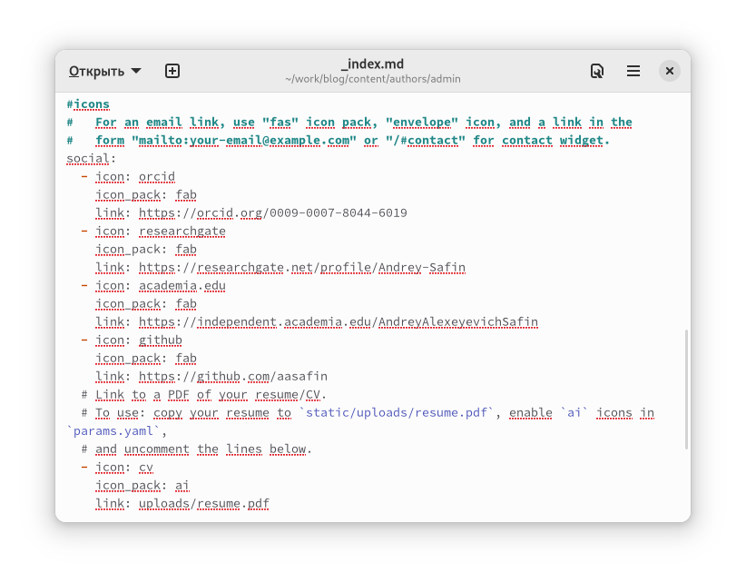

Figure 1: Ресурсы (в текстовом документе)

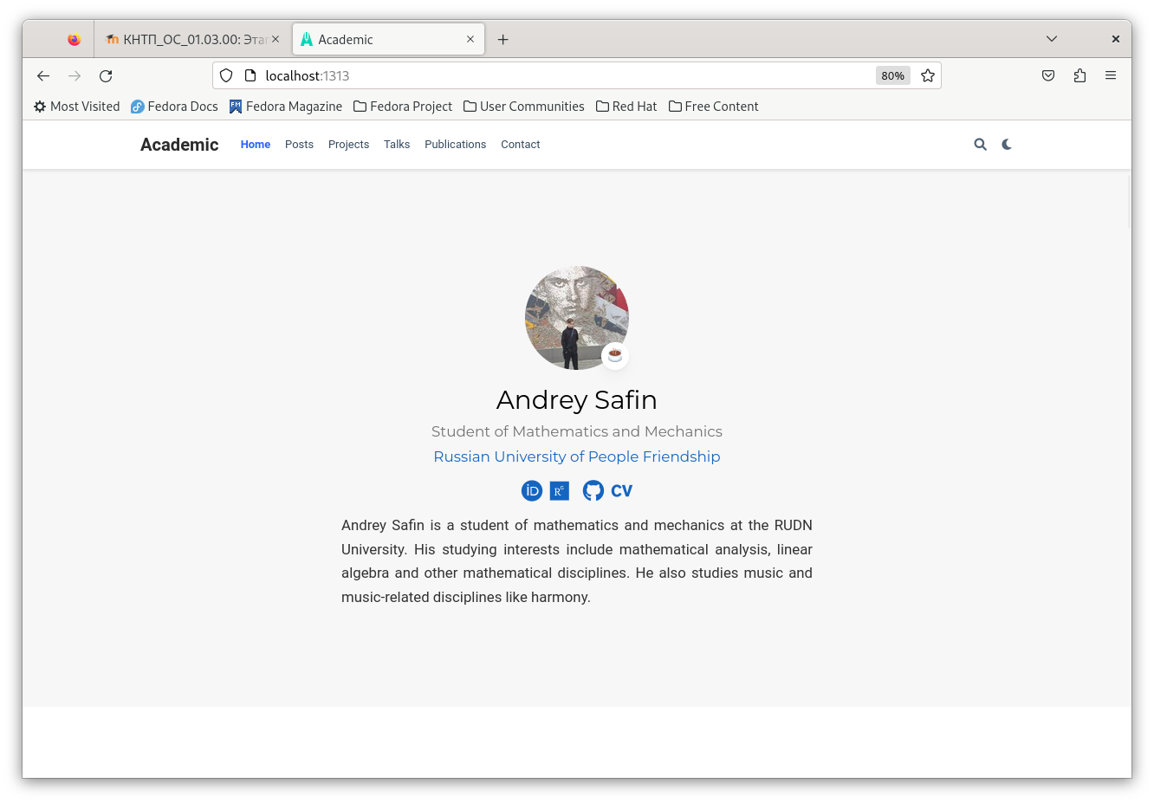

Figure 2: Ресурсы (на сайте)

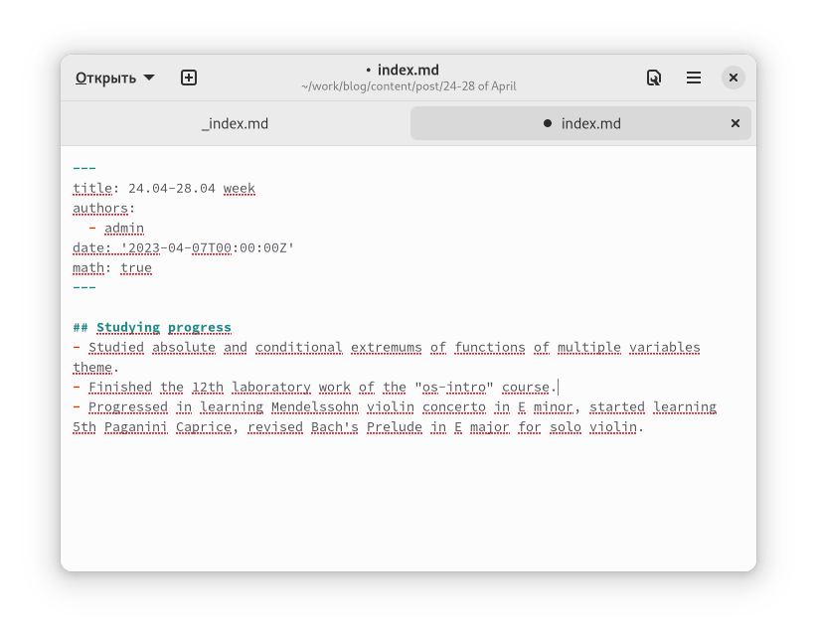

Figure 3: Пост по прошедшей неделе (в текстовом документе)

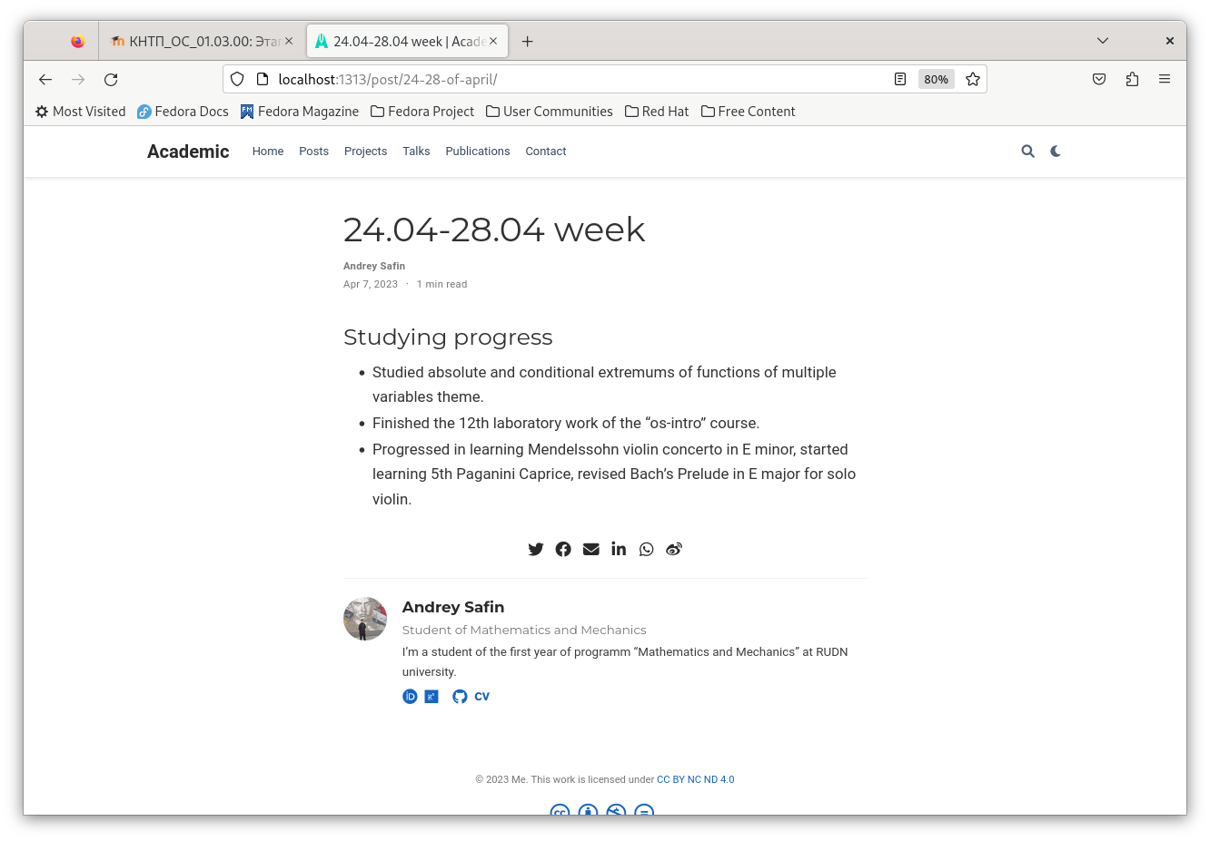

Figure 4: Пост по прошедшей неделе (на сайте)

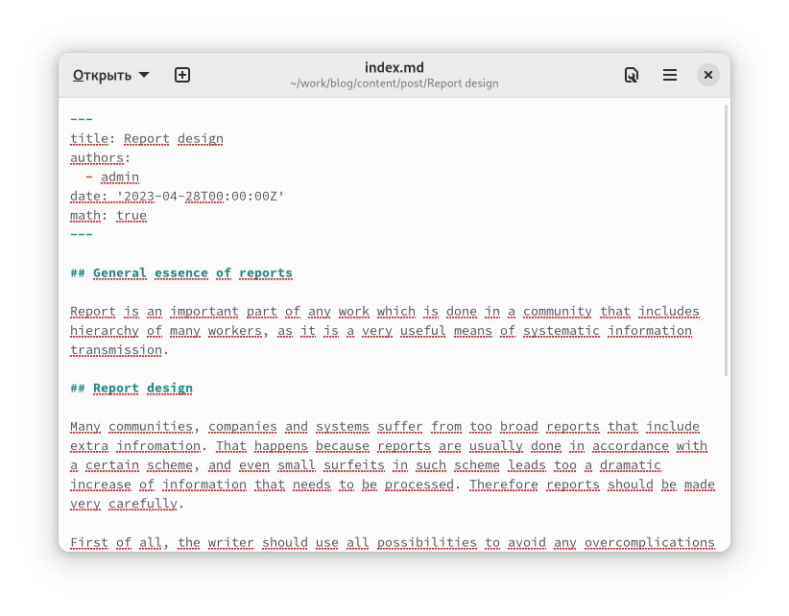

Figure 5: Пост по оформлению отчетов (в текстовом документе)

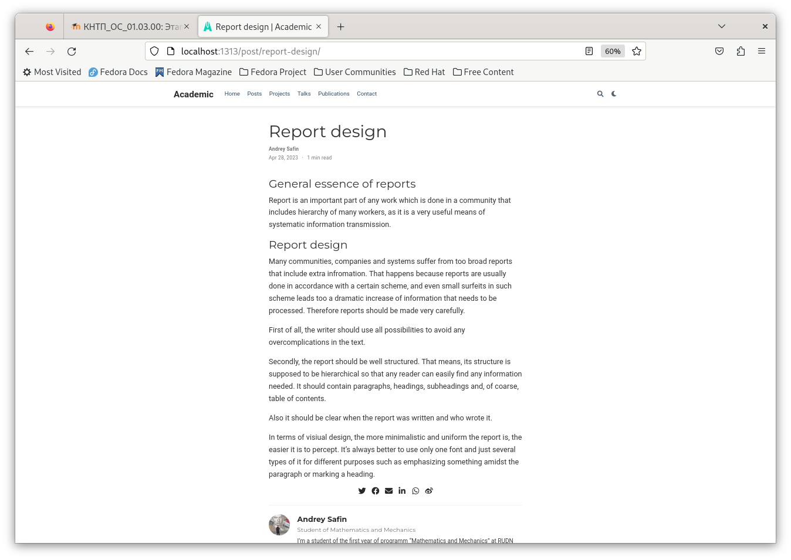

Figure 6: Пост по оформлению отчетов (на сайте)

# 4 Выводы

Необходимая информация добавлена, сайт видоизменен (можно проверить по адресу aasafin.github.io).